
江苏国泰新点软件有限公司
地址：江苏张家港市经济开发区 (http://www.epoint.com.cn)
电话：0512-58188000 传真：0512-58132373
江苏省按比例安排残疾人就业年审
网上申报系统操作手册

目录

一、 客户端设置说明 3
1.1安装IE8.0或者以上浏览器 3
1.2浏览器的配置（安装控件法） 3
1.3浏览器的配置（手动设置法） 3
1.4关闭拦截工具 3
二、 用户登录 3
三、 功能介绍 3
2.1通知公告 3
2.2企业年审 3
2.3待办事宜 3
2.4账号安全 3
2.4.1手机认证 3
2.4.2修改密码 3
2.5企业信息 3
2.6用人需求 3

客户端设置说明

1.1安装IE8.0或者以上浏览器
浏览器的基本要求：微软Internet Explorer 8.0以上。凡是版本比较低的机器，请主动升级浏览器版本到8.0或以上版本，否则系统的部分功能将不能正常使用。

1.2浏览器的配置（安装控件法）
为了让系统插件能够正常工作，请对IE浏览器进行设置，需要将系统访问地址加入可信任站点；为了简化大家的工作，我们提供了“设置IE浏览器脚本”，下载保存至本机后，解压，双击运行即可。

1.3浏览器的配置（手动设置法）
如果使用“安装控件法”安装插件时，浏览器仍不可以正常使用，请按照以下步骤进行浏览器的手动配置。
(1)打开IE浏览器，在“工具”菜单—〉 “Internet选项”；

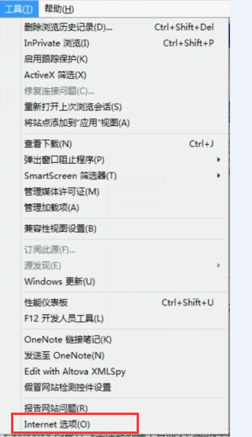
(2)弹出对话框之后，请选择“安全”选项卡，具体的界面；
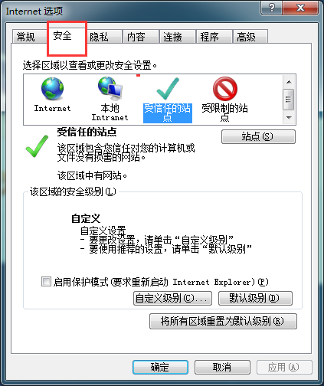
(3)点击绿色的“受信任的站点”的图片，会看到如下图所示的界面：
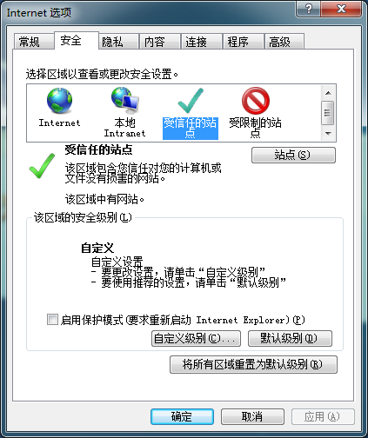
选择站点
选择受信任站点
设置自定义级别
(4)点击“站点” 按钮，出现如下图对话框：
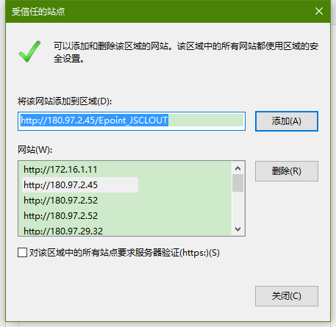
此处不选
输入“江苏省按比例安排残疾人就业年审网上申报系统”网址：
http://180.97.2.45/Epoint_JSCLOUT
然后点击“添加”按钮完成添加，再按“关闭”按钮退出。
（5）设置自定义安全级别，开放Activex的访问权限：
点击“自定义级别”，注意一定要先选中上面的“受信任的站点”
会出现一个窗口，把其中的Activex控件和插件的设置全部改为启用；
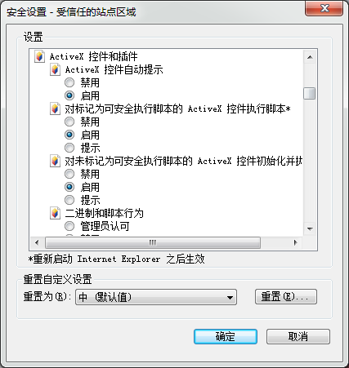
选择启用（共5个ActiveX）
文件下载设置，开放文件下载的权限：设置为启用；
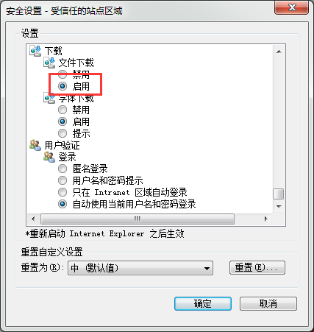

1.4关闭拦截工具
上述两项操作完成后，如果系统中某些功能仍不能使用，请将拦截工具关闭再试用。比如在windows工具栏中关闭弹出窗口阻止程序的操作：
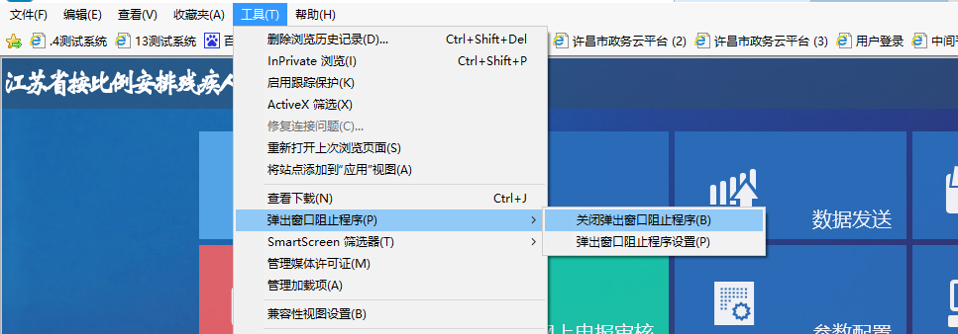

用户登录
打开IE浏览器，在地址栏输入地址：
http://180.97.2.45/Epoint_JSCLOUT
点击回车键，进入系统登陆界面；
用户名：企业的纳税人识别码（默认）或者社会信用统一代码；（当首次登陆后与手机号绑定，手机号也可以作为登录账号）
密码：初始密码11111；

确认企业信息是否正确，确认无误点击；

修改密码：
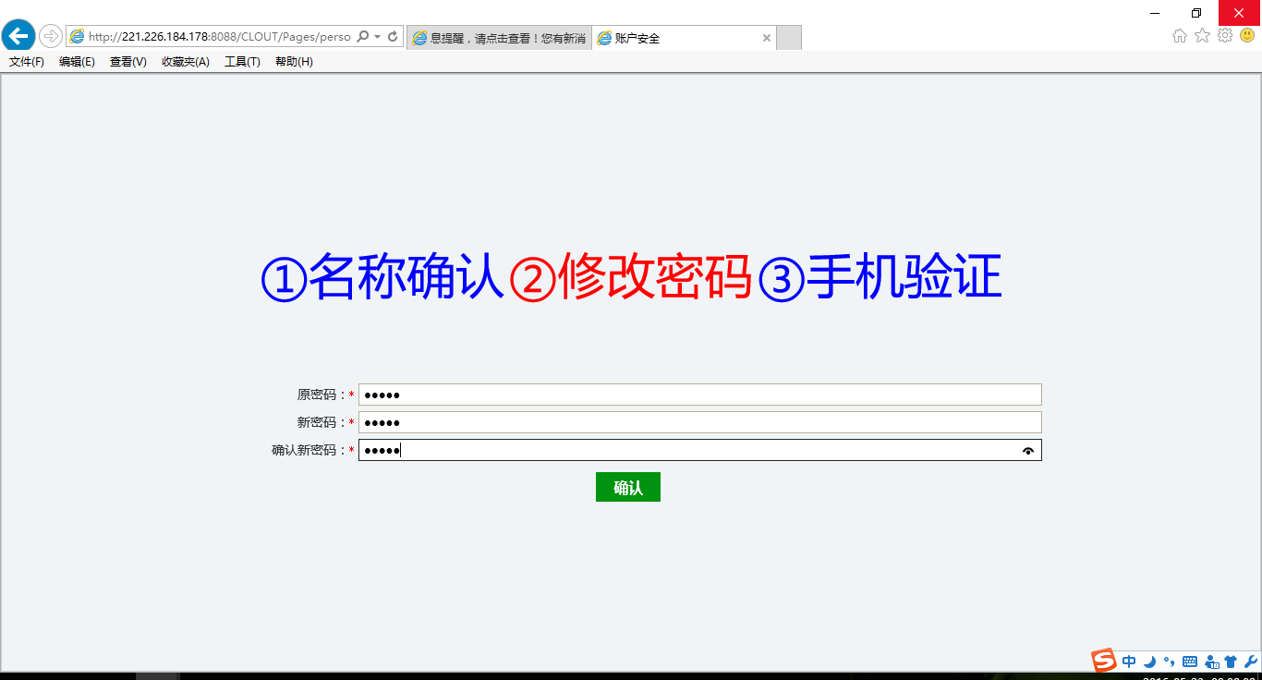
手机验证：输入验证码，点击【确定】 验证登录；
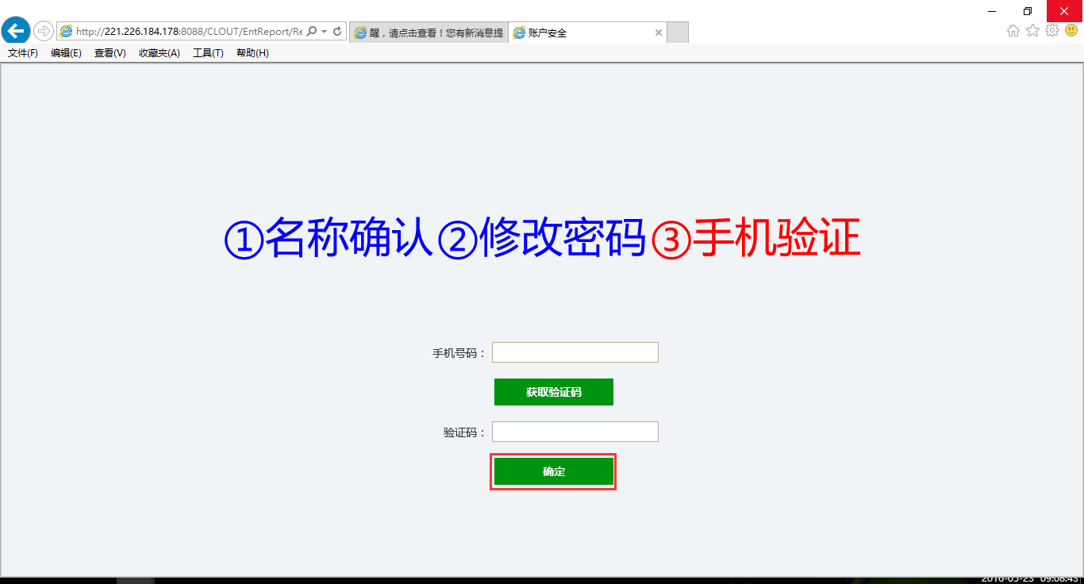
正式进入系统：
